v blokově orientovaném programovacím jazyce vytvoří přehledný program s ohledem na jeho možné důsledky a svou odpovědnost za ně, používá opakování, větvení programu, proměnné
INF-INF-002-ZV9-007
Úloha:

Kreslení čtverců s využitím bloků, proměnných a opakování

Indikátory výkonu žáka na optimální úrovni
Žák vytvoří program podle zadání. Identifikuje a provede rozdělení programu do bloků a využití cyklů. Použije proměnné, předávání parametrů do bloku a podmínku.

Zadání úlohy
Vytvořte program pomocí nástroje Scratch, který nakreslí zadaný počet čtverců vedle sebe.

Ukázka řešení
Program rozdělíme na části:
- Kreslící nástroj (postava) musí někde začít – přejít na start.
- Postava se zeptá na požadovaný počet čtverců.
- Odpověď umístí do proměnné počet a volá blok řada s parametrem počet.
- Blok řada použije podmínku na zjištění, zda se dá vykreslit požadovaný počet čtverců, spočítá si hranu čtverce (proměnná hrana) a s využitím cyklu volá opakovaně blok čtverec.
Možné řešení úkolu:
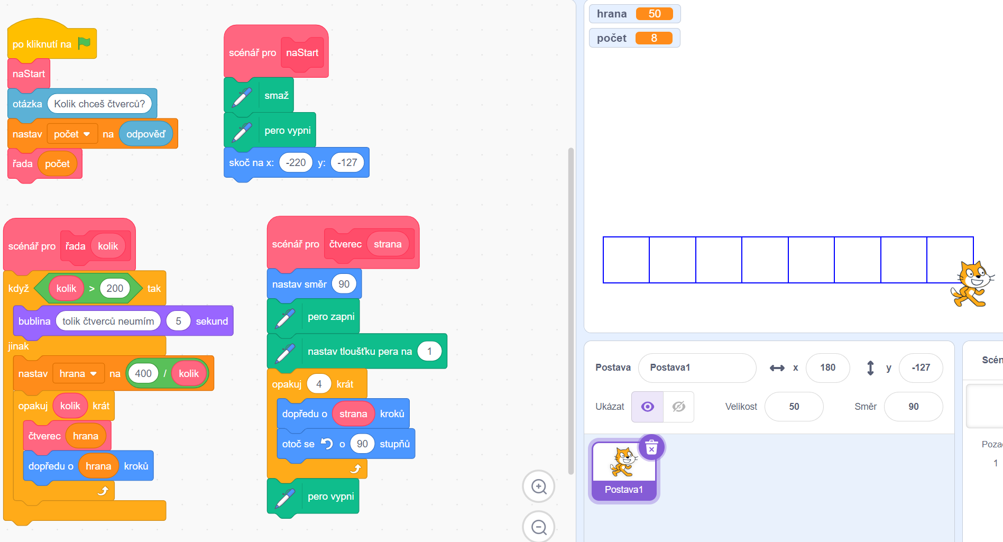

Komentář

Zdroje
SCRATCH,webový nástroj blokové programování, https://scratch.mit.edu/

